9 - Dialettica dinontorganica
Si tratta non già di esigenze etiche astratte, ma di un meccanismo ontologico-dinamico estremamente concreto e impegnativo, dotato di una forza travolgente e ad applicazione capillare quasi immediata
Ne risulta una specie di rivoluzione che può anche tradursi in dramma per chi ne è coinvolto. È, da una parte, la rivoluzione e il dramma del Cristianesimo, che per essere autentico dev'essere non solo rivoluzione «etica» ma ontica qual è effettivamente la rivoluzione della «nuova creatura» e della realtà ontologico-dinamica del Corpo Mistico. Come inserirci positivamente nella nuova realtà storica; come incarnare la sua autentica essenza nell'esistenza, a cominciare dall'esistenza propria e a dispetto di qualsiasi contraddizione. Il modo pratico, decisivo, è uno solo: inserirsi nella dialettica della realtà storica, purché, com' é ovvio, si tratti della sua dialettica vera.
La dialettica a cui ci riferiamo è la logica dinamica oggettiva interna della realtà storica stessa come realtà dinamica: logica emanante dalla sua essenza e ad essa immanente.
Tale dialettica, di natura essenziale dinamica,
- a valore estremamente operativo, diventa la
- legge suprema della prassi,
- accompagnandola in ogni sua espressione e
- garantendone la coerenza e
- la funzione costruttiva ad ogni livello, compresi i livelli al di sotto del suo piano essenziale, rappresentati dal piano esistenziale, fenomenico, ed operativo empirico, della prassi stessa. I quattro piani dell'essere, infatti, competono anche alla prassi, che è essa pure essere: la faccia attivistica di quell'essere che abbiam chiamato Superorganismo Dinamico.
(segue)

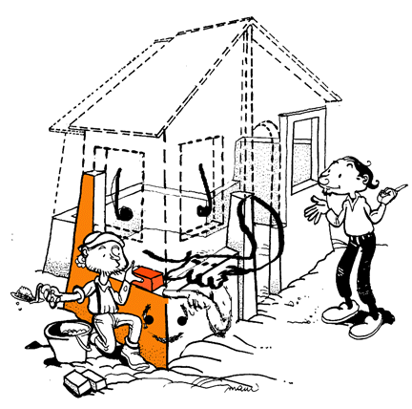
È facile intravvedere, pertanto, che in virtù della rispettiva dialettica le contraddizioni verificantisi nella sua incarnazione esistenziale vengono superate d'incanto, senza traumi e senza particolari problemi, sempreché si risolva il problema dell'adeguamento costante della concreta realtà esistenziale alla dialettica della prassi stessa, rendendo tale dialettica effettivamente operante.
Esistenzialmente, tutto può apparire uguale, si tratti di una configurazione esistenziale personalista, o di una configurazione esistenziale storico-dinamica, per non dire ancora organico-dinamica. Ma, insieme, tutto cambia, perché
- cambia l'anima esistenziale di fondo;
- cambia la legge vitale ed operativa a valore ontologico;
- cambia la «dialettica».
Altro infatti è la dialettica personalista, e altro è una dialettica storico-dinamica, proprio per il fatto che la prima rimane una dialettica negatrice della prassi come vita-azione del Superorganismo Dinamico (vero o falso che sia); mentre la seconda, come dialettica storico-dinamica, è precisamente dialettica della prassi come tale.
La differenza sostanziale fra le due è che la dialettica personalista ha solo valore etico, mentre la dialettica storico-dinamica ha valore ontico-dinamico, mette in moto dal di dentro l'intera realtà storica nonché la sua prassi, imponendole per di più la propria etica.
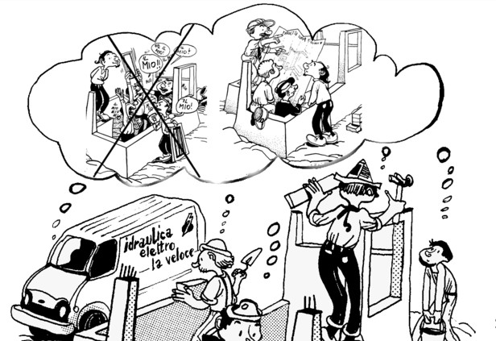
Se così è, non è difficile comprendere come, per via antirealistica e anticristiana, tutto possa ridursi alla prassi, anche la più spregiudicata, suffragata del resto dalla rispettiva dialettica che la giustifica ontologicamente ed eticamente. Non solo, ma tutto potrà risolversi nella dialettica come legge suprema della storia e delle cose umane, non escluso l'uomo. Basterà tale dialettica per convogliare l'esistenza nella prassi e inserirla nella rispettiva costruzione ideologica.
Se la dialettica in questione, da parte del personalismo sia pure il più rigido, viene accettata anche solo esistenzialmente come metodo, pur supponendo che a niente cambi» per esso, in realtà tutto è già cambiato. Dialettica, prassi e rispettiva a autocostruzione», infatti, rappresentano un sistema solidale di fronte a cui il personalismo non è che un paravento di carta e può benissimo venire accettato come un opportuno diversivo tattico, anche dall'avversario.
Pertanto, la cosa che, in definitiva, più importa, e proprio in rapporto alla pratica esistenziale, è la dialettica come logica dinamica oggettiva interna alla realtà storica e alla prassi.
(Segue)

Comunicare è facile!!!! Clicca sull'azzurro!
Vuoi segnalare un nuovo indirizzo tuo o di qualche interessato? studidinontorgnici@tiscali.it
Desideri essere lasciato in pace? Roberto.Roggero@poste.it
Hai suggerimenti da dare? Oppure hai bisogno di chiarimenti, informazioni, arretrati, libri,... ? veronarc@tin.it

